1. Login

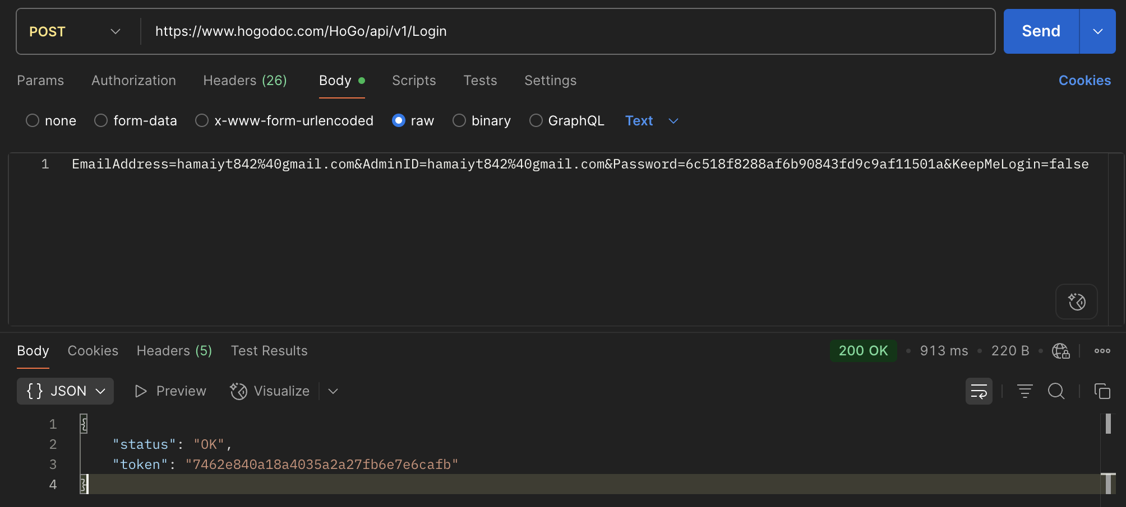

1. GetDocumentList(Em tìm k ra API này) / CheckDocumentList

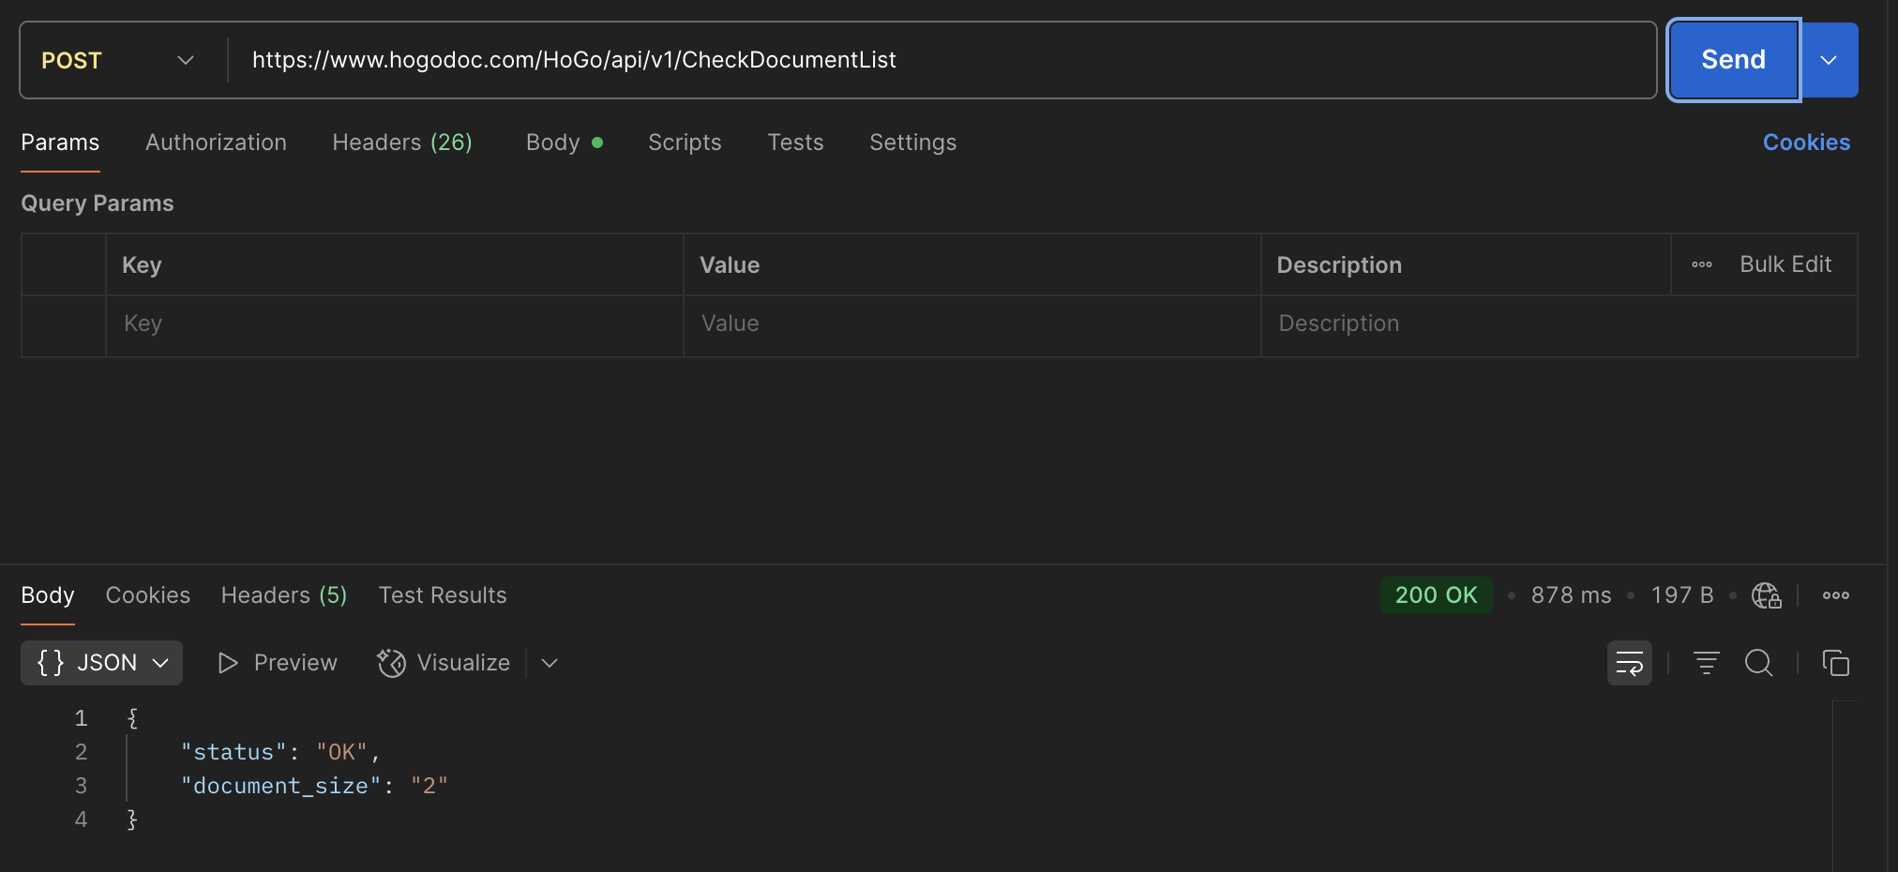

1. GetDocumentListDetail

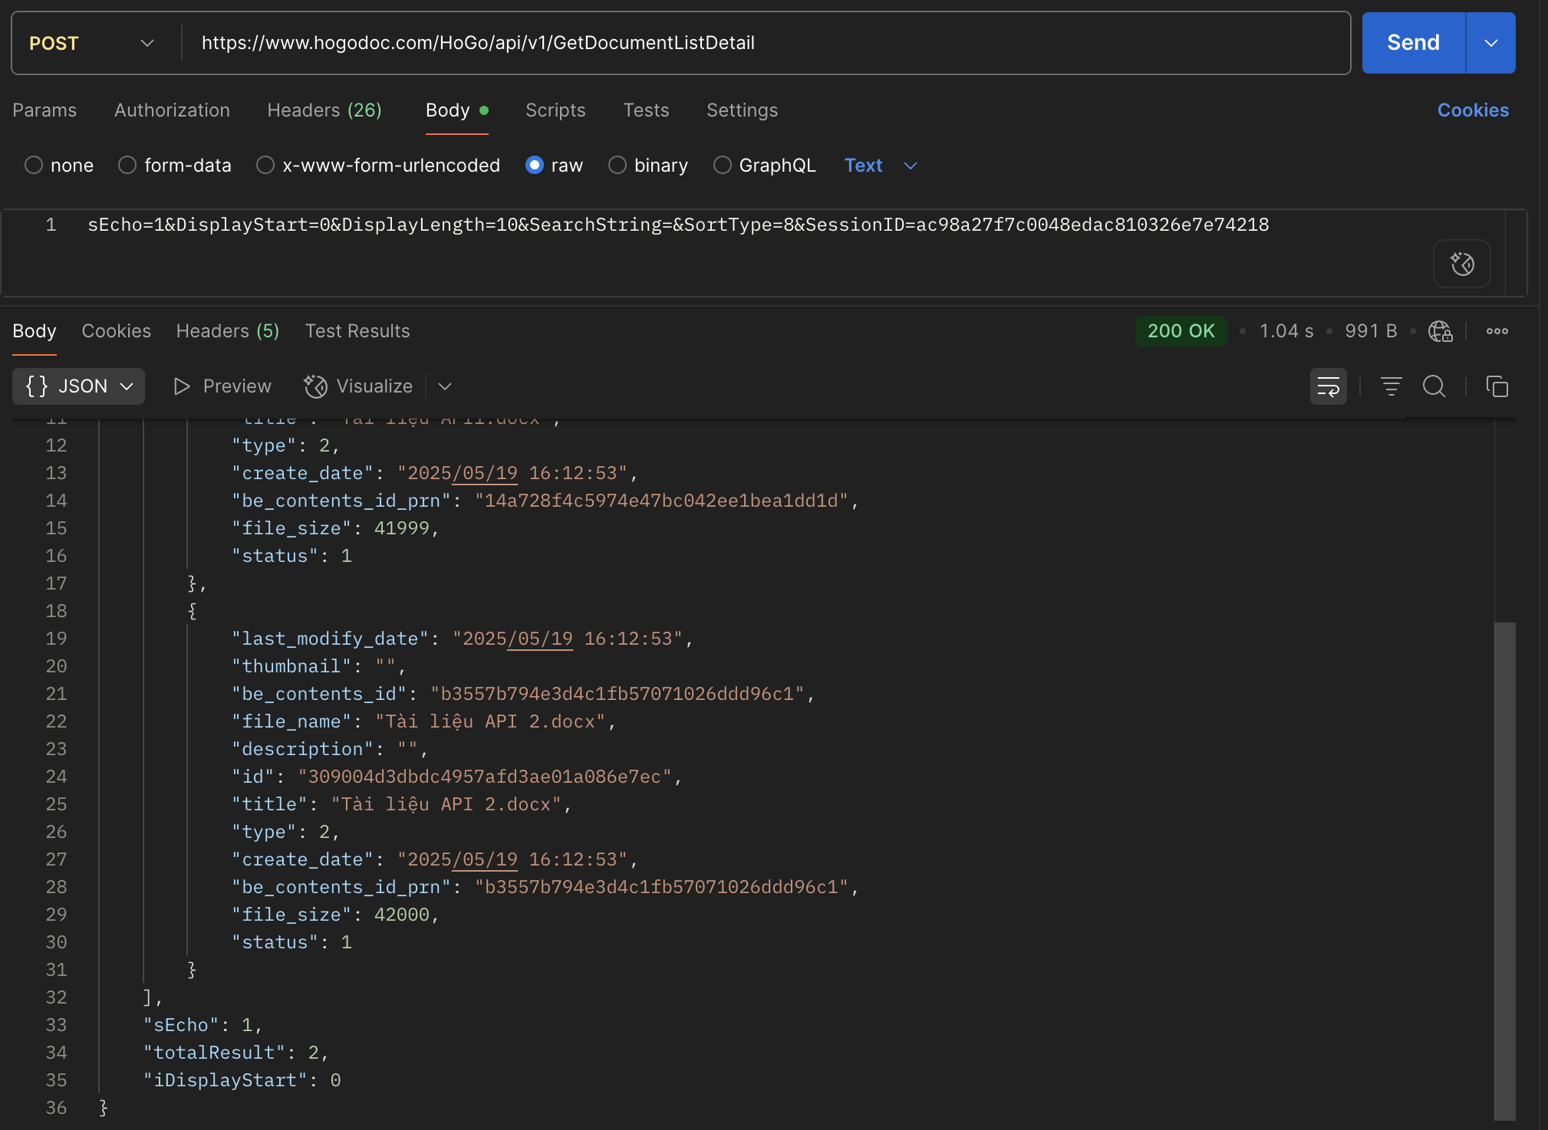

1. GetDocumentDetail

